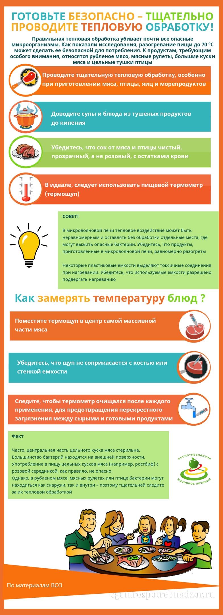
Источник: Управление Роспотребнадзора по РТ (Татарстан)
https://vk.com/@rpn_rt-gotovte-bezopasno-tschatelno-provodite-teplovuu-obrabotku

